Nedeljni izveštaj, 6-10. jun

U periodu od 6. do 10. juna na Beogradskoj berzi je ostvarena vrednost prometa od 619,5 miliona dinara (6,3 miliona EUR), što u dinarskom iznosu predstavlja pad od -6,5%, dok pad veličine prometa u evrima u odnosu na prethodnu nedelju iznosi -8,0%. Istovremeno, broj transakcija na Beogradskoj berzi na nedeljnom nivou smanjen je za 35% i u protekloj nedelji iznosio je 15,9 hiljada.

Nedeljnom trgovanju najviše su doprinele akcije koje se nalaze na vanberzanskom tržištu (58,4% nedeljnog prometa), a najtrgovanije među njima bile su akcije kompanije Coca Cola HBC-Srbija a.d. Beograd, kojima je trgovano u iznosu od 46,1 miliona dinara. Ipak, najveća pojedinačna nedeljna vrednost prometa ostvarena je u trgovanju akcijama Naftne industrije Srbije, koje su listirane na Prime marketu Beogradske berze i kojima je trgovano u iznosu od 142,1 milion dinara. Poslednja cena akcija NIS-a na tržištu Berze je u petak, 10. juna, iznosila 774 dinara po akciji, što u odnosu na prethodnu nedelju predstavlja pad od -3,85%. Izuzev akcija pirotskog Tigra, i sve druge kompanije koje su listirane na berzanskom tržištu zabeležile su pad cene na nedeljnom nivou, a najveći je bio za vlasničke hartije beogradskog Aerodroma »Nikola Tesla«, u iznosu od -5,18%, tako da je ova kompanija prethodnu sedmicu završila sa cenom akcija od 567 dinara po komadu. Cena akcija Tigra porasla je za 0,99% i postigla nivo od 818 dinara na kraju nedeljnog trgovanja. Među hartijama koje se nalaze na vanberzanskom tržištu, najveći rast cene u posmatranom periodu zabeležen je za akcije Čačanske banke, u iznosu od +9,45%.

S obzirom da je većina akcija zabeležila pad cene na nedeljnom nivou (45, u odnosu na 26 emisija koje su zabeležile rast cene i 45 emisija koje su imale nepromenjenu cenu u odnosu na prethodni petak) i indeksni pokazatelji srpskog tržišta kapitala doživeli su pad vrednosti – indeks BELEX15 je nedelju završio na nivou od 779,75 indeksnih poena, što je za -29,28 poena (-3,62%) niže u odnosu na prethodnu nedelju, dok je negativna promena vrednosti indeksa BELEXline iznosila -33,27 poena (-2,26%), tako da je ovaj pokazatelj period završio na nivou od 1.436,79 poena. Ipak, treba napomenuti da je poslednji dan posmatranog perioda, petak 10. jun doneo promenu trenda u kretanju vrednosti indeksnih pokazatelja Berze, tako da je to jedini dan kada su oba indeksa zabeležila rast vrednosti u posmatranom periodu, a za indeks BELEXline to predstavlja i prvi dnevni rast vrednosti u šestom mesecu, tačnije od 31. maja ove godine.
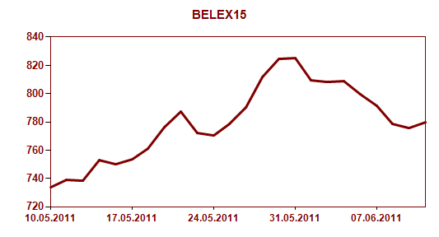
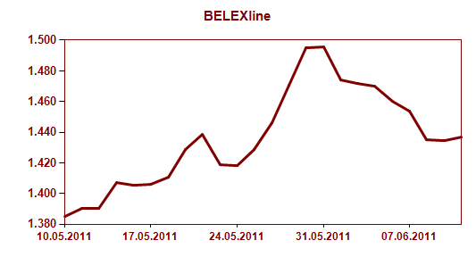

U nedeljnom trgovanju na Beogradskoj berzi strani investitori su učestvovali sa 55,6%, i to mnogo više u trgovanju akcijama (58,4%), u odnosu na trgovanje obveznicama, gde su investitori iz drugih država realizovali tek 6,8% ukupnog nedeljnog prometa. Kao što je sada već ponovo postala ustaljena praksa na domaćem tržištu kapitala, strani investitori su u prethodnoj nedelji više učestvovali na kupovnoj strani akcija (64,5%), u odnosu na prodajnu stranu ovih hartija od vrednosti, gde je njihovo učešće iznosilo 52,3%.

U toku prethodne nedelje, tačnije 8. i 9. juna na Beogradskoj berzi je održan i još jedan termin »Osnovnog kursa o Berzi«, namenjenog najširoj javnosti i svima onima koji žele da se bliže upoznaju sa berzanskim poslovanjem i pravilima trgovanja na Berzi, direktno od zaposlenih na tržištu kapitala i brokera. Bliže informacija o narednim sličnim kursevima Beogradske berze možete potražiti na internet stranici www.belex.rs.

